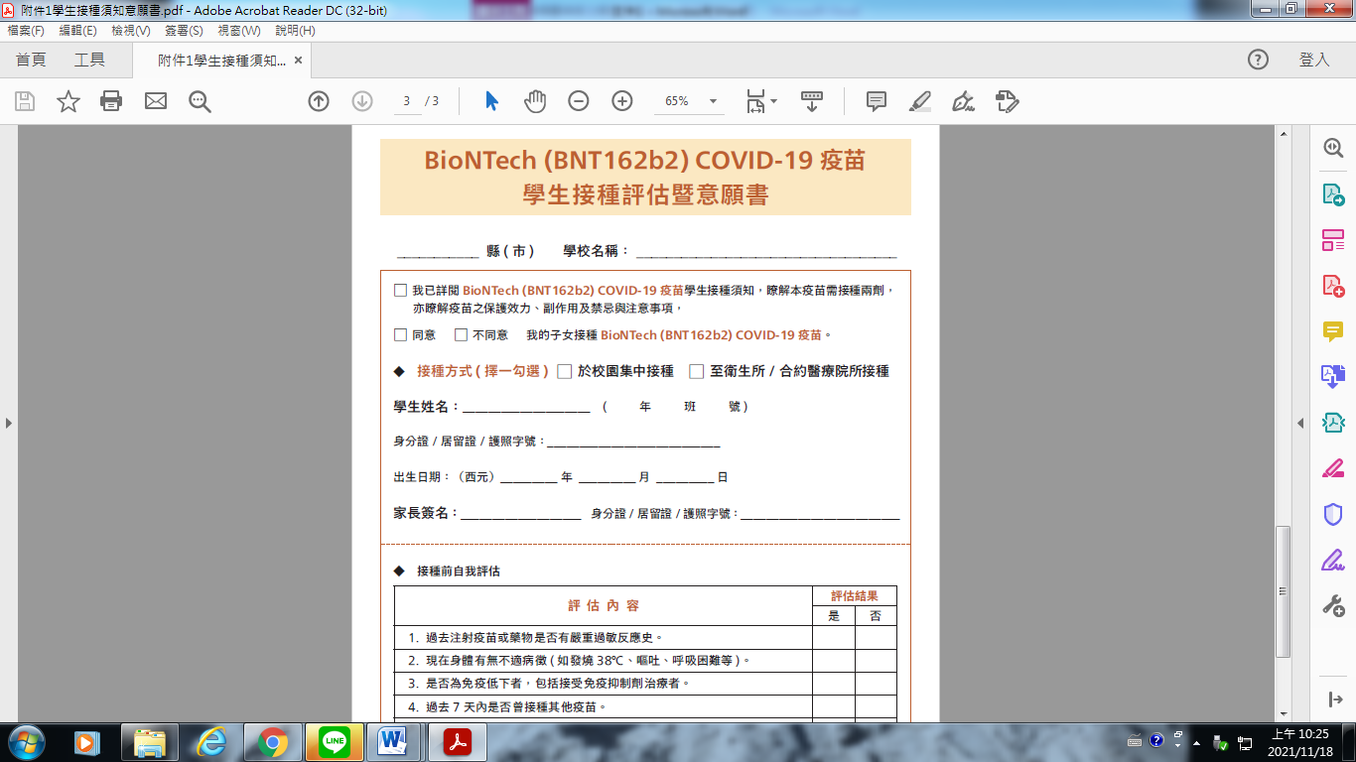

注意事項:

1. 不管是否注射，皆須勾選第一條”我已詳閱BNT疫苗學生接種須知…。”
2. 不同意者仍要填寫基本資料及家長簽名，免填自我評估區。
3. 若同意施打，請務必勾選**接種地點**，並完成**接種前自我評估**勾選(第4點過去14天是否曾接種其他疫苗請更改為”7天”；家長連絡電話更改為身份證字號)。
4. 第一劑未施打想於學校施打者也可以施打，第一劑校外施打只要施打範圍超過28天，第二劑也可於校園施打。
5. 若家長勾選至醫療院所接種，屆時會開放預約平台登記！

*若接種日期前有身體不適情形請家長告知填寫於聯絡簿，或當天告知醫師讓醫師評估是否適合接種！